ВОЛШЕБНЫЙ МИР СКАЗКИ

Когда мы произносим слова сказка, сказочный, перед нашим мысленным взором возникает особый, красивый и таинственный мир, живущий согласно своим необычным сказочным законам, мир, полный чудес.
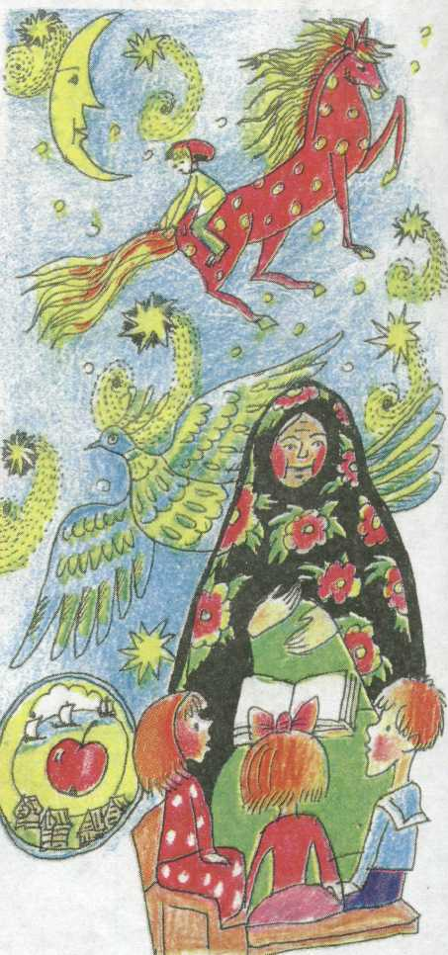
Что ни сказка, то новое чудо: скатерть-самобранку сменяет чудесный клубок, который, разматываясь, ведет героя к заветной цели. За рассказом про живую и мертвую воду идет повествование о гребешке, который вдруг превращается в высокий и частый лес. Слепит огнем своих радужных перьев невиданная жар-птица. Бешено поводя глазами, мчится по полю дикая кобылица, верхом на ней сидит и крепко держится за хвост Иван, которому кобылка за удаль подарит конька. По чудесному щучьему велению на печи по всему государству разъезжает удачливый Емеля.

